
Nom / prénom :

Calcul du découpage du parcellaire POUR LES VACHES LAITIERES
lorsque la surface est limitante

- SITUER SON SYSTEME

Calculer la surface de prairie pâturée/VL :

Nombre de VL  Possibilité d’ajuster si petit gabarit (ex. : jersiaises), compter qu’une vache équivaut à 0,8 VL |  | VL
Surface accessible au pâturage (S) |  | ha
Ares accessibles au pâturage / VL |  | ares/ VL

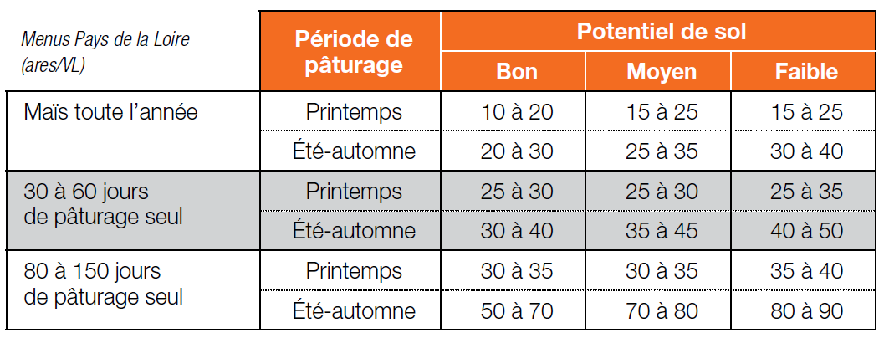
Situer son système dans le tableau ci-dessous :
Entourer la case correspondante à votre système
Par rapport aux ares/VL, mon système correspond-il aux références du tableau ?

- MISE EN PLACE DU PATURAGE TOURNANT

Le pâturage tournant est recommandé dès 20 à 25 ares d’herbe /VL.
En fonction de la surface accessible /VL, choisir la taille et le nombre de paddocks :
Si > 25 ares/VL : laisser 30 jours de temps de repos entre 2 pâturages
Nb paddocks pour  30 jours de repos | Nb jours / paddock
5 | 7 j
6 | 6 j
7 | 5 j
8 | 4 j
11 | 3 j
16 | 2 j
31 | 1 j

Si ≤ 25 ares/VL : limiter à 25 jours de temps de repos entre 2 pâturages
Nb paddocks pour  25 jours de repos | Nb jours / paddock
4 | 7 j
5 | 6 j
6 | 5 j
7 | 4 j
9 | 3 j
14 | 2 j
26 | 1 j

Si les parcelles de jour sont différentes des parcelles de nuit, affecter les surfaces comme suit :
Recommandations de surfaces de parcelles
 | Référence | Exemple de découpage de pâturage tournant
Parcelles jour + nuit | 1 are/VL/jour | 3 jours/parcelle  Chaque parcelle = 3 ares/VL
Parcelles jour et nuit distinctes | 0,6 ares/VL/jour | 3 jours/ parcelle  Chaque parcelle = 1,8 ares/VL
Parcelles jour et nuit distinctes | 0,4 ares/VL/nuit | 7 nuits/ parcelle  Chaque parcelle = 2,8 ares/VL

Si vous avez moins d’1 are/VL/jour dans votre système, affectez la surface au prorata :
60% pour les parcelles de jour et 40% pour les parcelles de nuit.

Exemple : vous avez 60 VL avec 12 ha d’herbe accessibles => 20 ares/VL
Vous choisissez de changer de parcelle tous les 3 jours => 9 paddocks de 1,3 ha.
La surface accessible est donc de 0,7 ares/VL/jour.
Si vous souhaitez distinguer les parcelles de nuit des parcelles de jour : les parcelles de jour feront : 1,3 x 60% = 0,8 ha pour 3 jours et les parcelles de nuit : 1,3 x 40% = 0,5 ha pour 3 nuits.
On peut simplifier en faisant des parcelles pour 7 nuits de 1,2 ha. Il faudra alors 4 parcelles de nuit.

Calculez le nombre et la taille théorique des paddocks :

Si pas de distinctions entre paddocks jour et nuit |  |  | Si paddocks jour/nuit distincts
Temps de séjour/ paddock | jours |  | Temps de séjour/ paddock de jour | jours
Nombre de paddocks (N) |  |  | Nombre de paddocks de jour (N jour)
Taille des paddocks (=S/N) | ha |  | Taille des paddocks de jour  (= S/N jour x 60%) | ha
 |  |  | Temps de séjour/ paddock de nuit | nuits
 |  |  | Nombre de paddocks de nuit (N nuit)
 |  |  | Taille des paddocks de nuit  (= S/N nuit x 40%) | ha

- PREVOIR LE DECOUPAGE DES PARCELLES

Nom de parcelle | Surface de la parcelle (ha) | Nombre de paddocks à découper dans cette parcelle | Surface de chaque paddock (ha)
 | ha |  | ha
 | ha |  | ha
 | ha |  | ha
 | ha |  | ha
 | ha |  | ha
 | ha |  | ha
 | ha |  | ha
 | ha |  | ha
TOTAL | ha

- SUR LE PLAN :

- Découper les parcelles
- Positionner l’abreuvement et prévoir les chemins d’accès aux paddocks

